**堵转保护试验**

对于堵转保护条件整合，同时发现了方向盘关机七天后电池失活了，168个小时，需要验证电池是否存在漏电。同时进行电机在外力作用下抖动，将hall数据发出，分析抖动时候hall信号的规律如图，hall相邻信号交替出现。根据相邻信号异或处理用来判断抖动状态，进行保护。并进行了验证触发条件。

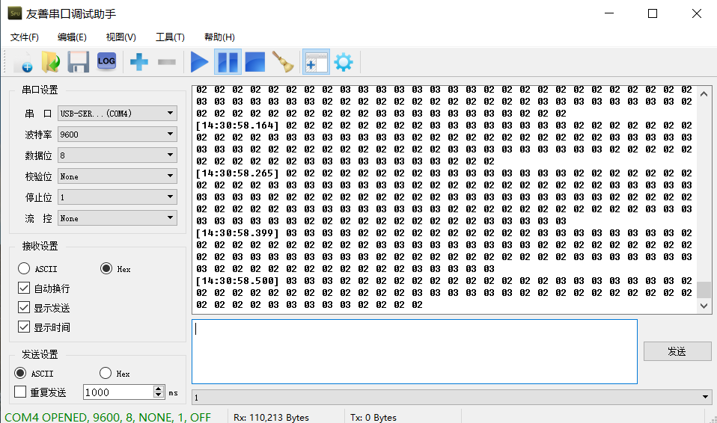

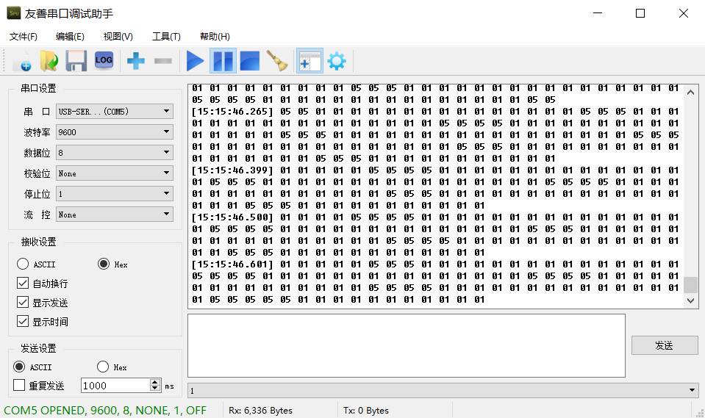

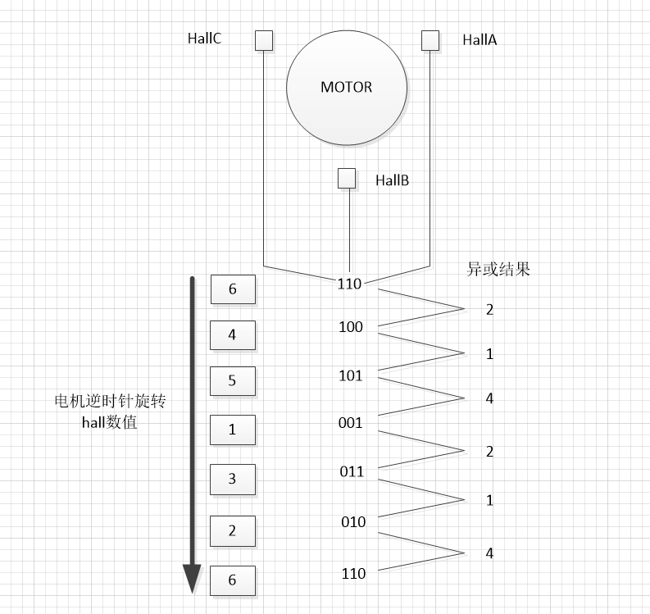

电机抖动时候的保护条件如下

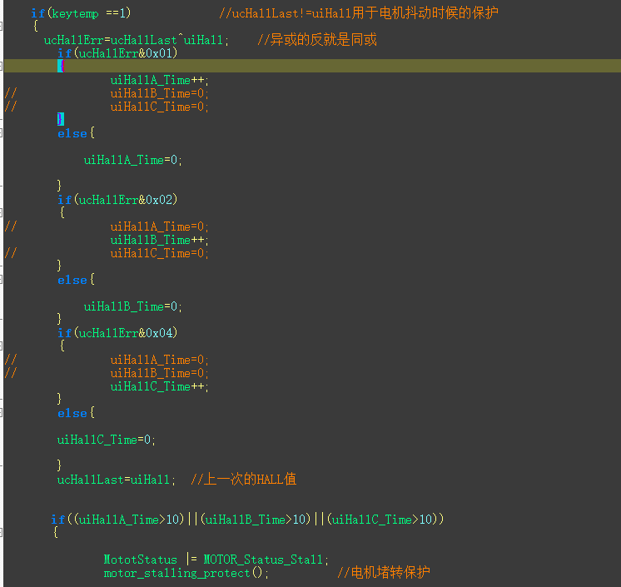

电机堵转保护条件如下图：驱动开&&速度小于300rpm&&电流2A（在电压大于48V）

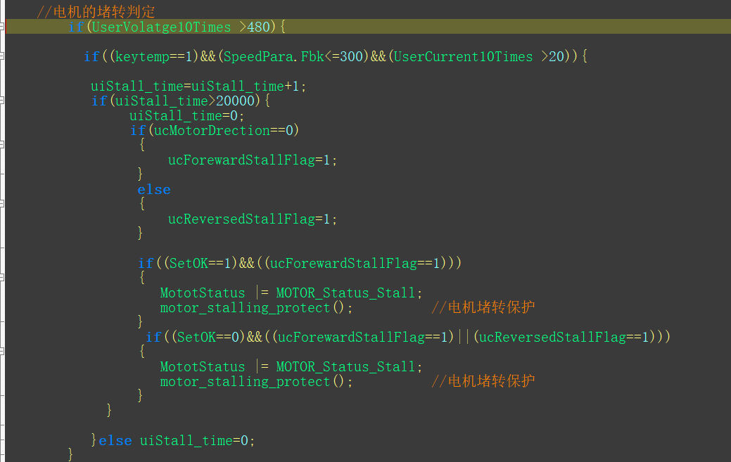

电机堵转保护条件如下图：驱动开&&速度小于300rpm&&电流2.5A（在电压大于38V）

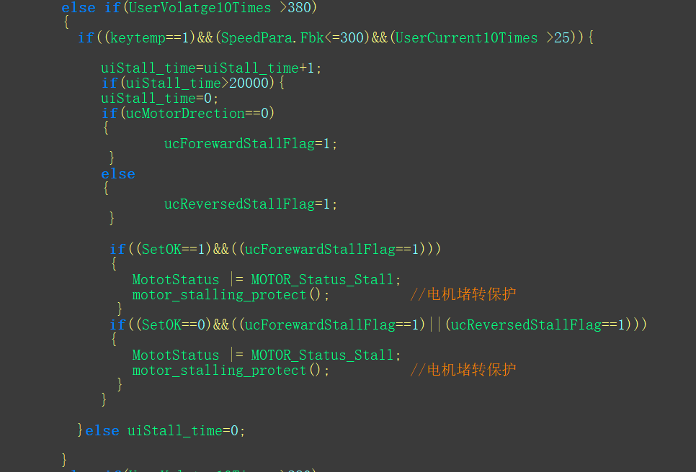

电机堵转保护条件如下图：驱动开&&速度小于300rpm&&电流2.5A（在电压大于38V）

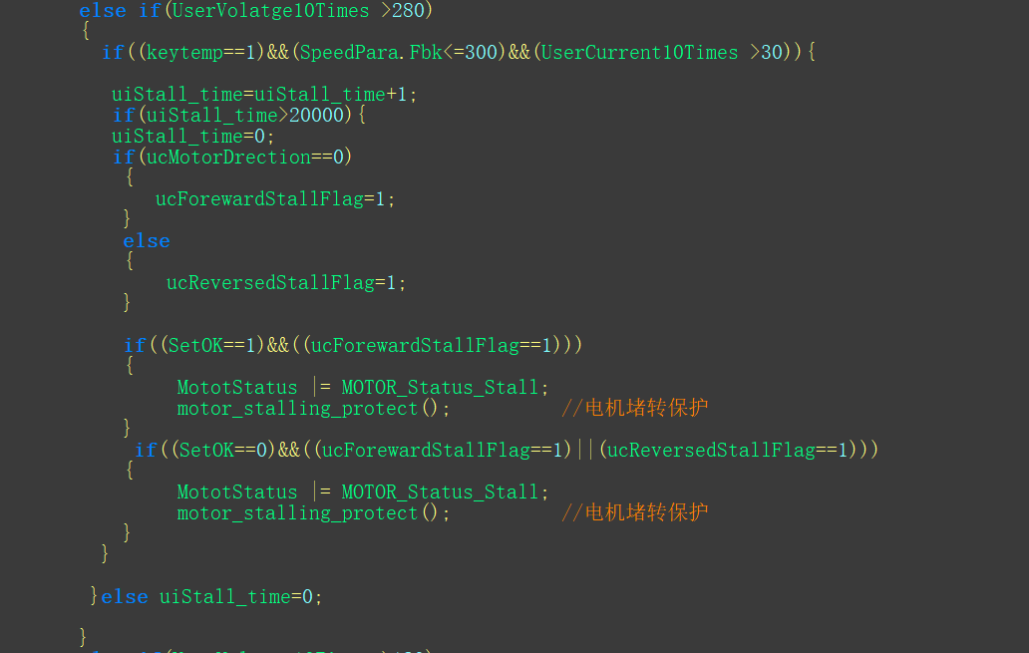

电机堵转保护条件如下图：驱动开&&速度小于300rpm&&电流3A（在电压大于28V）

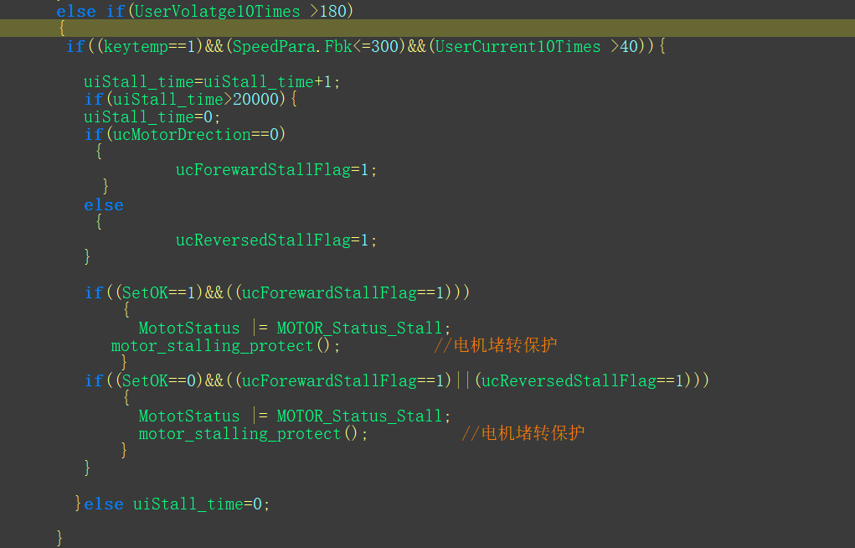

电机堵转保护条件如下图：驱动开&&速度小于300rpm&&电流4A（在电压大于18V）

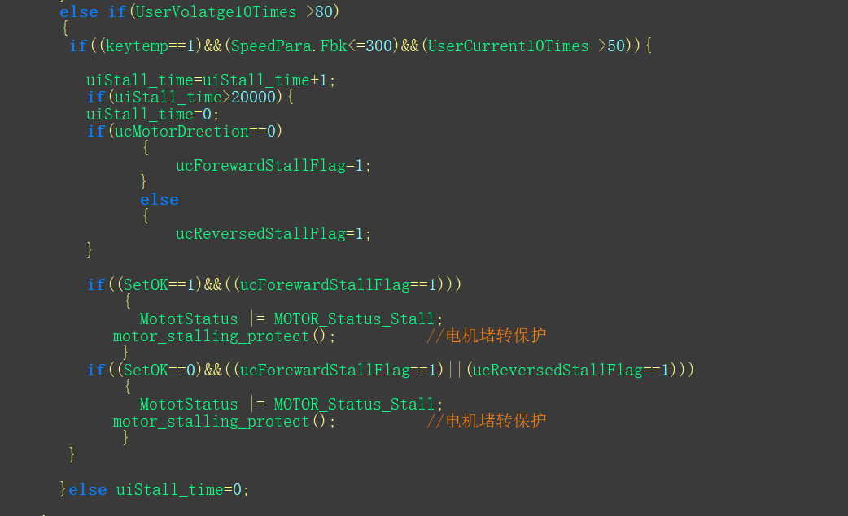

电机堵转保护条件如下图：驱动开&&速度小于300rpm&&电流5A（在电压大于8V）